MENU OKTOBER 2021
Week 40: donderdag 7/10
• Rode quinoa, met groene kruiden, gegrilde, rode biet, bloemkool, pompoen en geitenkaas
• Pasta met champignons, courgette en spinazie
• Pasta met champignons, courgette, spinazie en rookspeksnippers
• Mexicaanse bonenschotel (Vegan)
• Mexicaanse bonenschotel met kip en chorizo
• Groenteschotel met boontjes, witte kool, wortel en bloemkool

Week 41: donderdag 14/10
• Wortelpuree met witte kool, curry en seitan/linzen
• Wortelpuree met witte kool en kippengehakt
• Volkoren couscous, munt, pastinaak, pompoen, feta, abrikoos en amandel
in tahinsaus
• Luikse gehaktballetjes met knolselderpuree en gegrilde pastinaak
• Rooktempeh in Luikse saus met knolselderpuree en gegrilde pastinaak
• Groenteschotel: gegrilde pompoen, rode biet, boerenkool, knolselder,
pecannoten, veenbessen

WEEK 42: donderdag 21/10
• Indische curry met bloemkool, linzen, spinazie, zoete aardappel, aubergine, erwtjes en krielpatatjes (vegan)
• Indische curry met kip, bloemkool, spinazie, zoete aardappel, aubergine, erwtjes en krielpatatjes
• Opgevulde courgette met quinoa, fijne groentjes en gehakt
• Opgevulde courgette met quinoa, fijne groentjes en seitangehakt
• Zoete aardappelstoemp met tomaat, rucola, walnoten, feta (veggie)
• Zoete aardappelstoemp met tomaat, rucola, walnoten, portobello (Vegan)
Groenteschotel: Oosterse herfstwok met spitskool, wortel, prei, champignons, sojascheutjes, broccolli, gember en sesam

WEEK 43: donderdag 28/10
- Spelt Pompoen, gegrilde groenten, salie, feta (veggie)
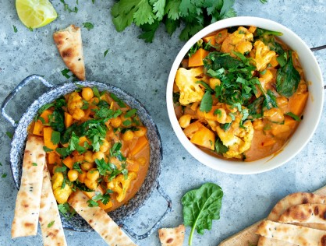
- Spelt Pompoen, gegrilde groenten, salie, feta e n rookspeksnippers
- Thai gele curry met groentjes , wilde rijst en tofu (vegan)
- Thai gele curry met groentjes, wilde rijst en kip
- Tajine met diverse groentjes en krielpatatjes (vegan)
- Tajine met diverse groentjes en krielpatatjes en kip
- Groenteschotel: pompoenhummus met gegrilde knolselder,
pastinaak, oesterzwam, spinazie en pompoenwedge
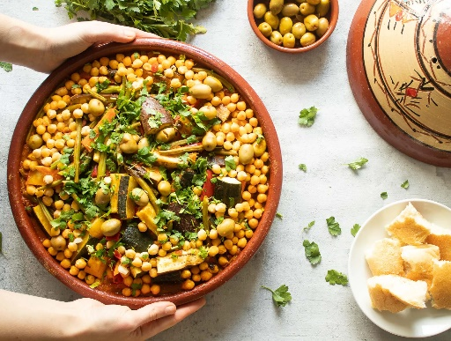
Smakelijk!
Bestellen kan via:
056 66 31 64
info@biotiekje.be

